HƯỚNG DẪN HỌC SINH TỰ HỌC MÔN GDCD 6
TUẦN 5 ( 4/10 -9/10/2021)
(Đối với học sinh không thể học tập trực tuyến)
BÀI 3. SIÊNG NĂNG, KIÊN TRÌ
- KHÁM PHÁ
Hoạt động 1. Em hãy đọc và trả lời các câu hỏi dưới đây:
Quan trọng nhất là hành trình...
Năm 6 tuổi, một tai nạn không may khiến Cừ bị mù mắt, thế là phải nghỉ học. Những ngày đầu tự đi đứng, vệ̣ sinh cá nhân, với Cừ là một thách thức. Khi tiếp xúc với chữ nổi, Cừ muốn bỏ cuộc vì quá khó khăn. Rồi Cừ suy nghĩ: nếu mắt không thể sáng lại, mình phải quyết tâm, kiên trì nỗ lực thường xuyên tập luyệ̣n để thích ứng…
Cừ bắt đầu quyết tâm tự học chữ nổi và chủ động tìm kiếm sự hỗ trợ, chia sẻ kinh nghiệ̣m củ̉a các anh chị đồng cảnh ngộ qua các clip. Nhờ vào sự siêng năng và kiên trì, Cừ biết đọc, biết viết, biết sử dụng máy tính và làm nhiều đồ dùng bằng tay. Không những vậy, Cừ còn học đàn và vừa chơi đàn vừa hát rất hay. Mỗi lúc gặp khó khăn, trở ngại, Cừ thường tự nhủ: Quan trọng nhất không phải là điểm xuất phát mà là hành trình cố gắng thường xuyên, liên tục và không ngừng vượt khó…
Hôm nay, được tuyên dương và trao tặng bằng khen dành cho gương mặt thiếu niên kiên trì, vượt khó, vươn lên, Cừ cảm thấy thật tự hào về những gì mình đã̃ không ngừng cố gắng. Nước mắt rơi ngọt ngào trên má và nụ cười thật tươi củ̉a Cừ lam ai nghe đến câu chuyệ̣n củ̉a Cừ cũng đong đầy hạnh phúc.

Sơn Huỳnh
CÂU HỎI:
- Vì sao Cừ được trao bằng khen?
- Từ câu chuyện của Cừ, em rút ra được bài học gì cho bản thân?

Hoạt động 2. Hãy nêu suy nghĩ của em về các câu danh ngôn sau:

– Trên đường thành công không có dấu chân củ̉a kẻ̉ lười biếng.
(Lỗ Tấn)
– Nghị lực và kiên trì sẽ chiến thắng tất cả!
(Benjamin Franklin)
CÂU HỎI: Dựa vào hai câu danh ngôn trên, em hãy tự đánh giá về sư siêng năng, kiên tri của bản thân em đạt và chưa đạt như thế nào ?
Hoạt động 3. Em hãy quan sát các hình ảnh dưới đây để xác định biể̉u hiện của siêng năng, kiên trì và chưa siêng năng, kiên trì.
Hình 1.

Bài này
khó́ quá
bỏ qua thôi!
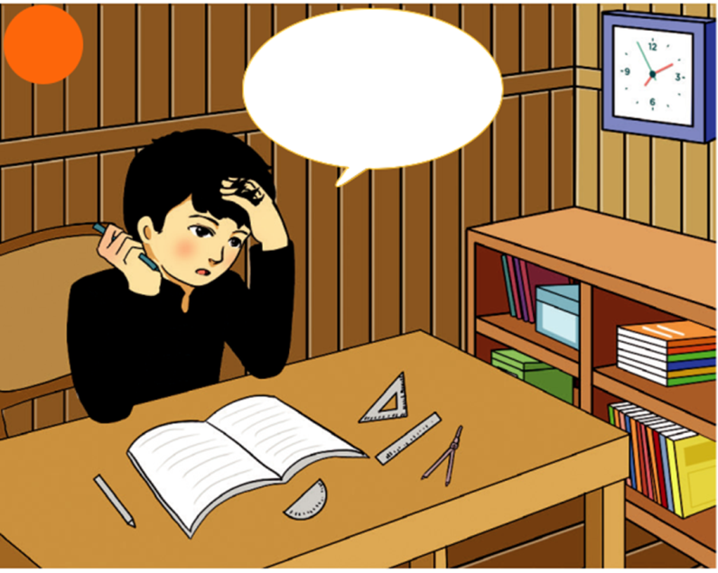

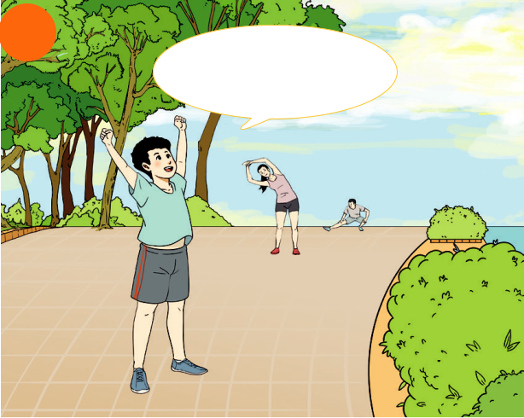
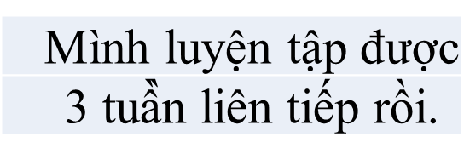

Hình 2.
Ngoài những biểu hiện trên, hãy kể thêm những biểu hiện khác của siêng năng, kiên trì trong lao động, học tập và sinh hoạt hằng ngày mà em biết. Theo em, siêng năng, kiên trì sẽ mang lại ý nghĩa gì?
TUẦN SAU TIẾP TỤC TÌM HIỂU NỘI DUNG BÀI!

